Klasa ITA 05.05.2020r.
BIOLOGIA
TEMAT: . Procesy beztlenowego uzyskiwania energii.
CELE LEKCJI:
• poznanie definicji i rodzajów fermentacji
• omówienie przebiegu oraz znaczenia fermentacji mleczanowej i alkoholowej
• określenie zysku energetycznego procesów beztlenowych
• porównanie oddychania tlenowego z fermentacją mleczanową
• omówienie sposobów wykorzystania przez człowieka fermentacji mleczanowej i alkoholowej

ZADANIA DLA UCZNIA:
- PROSZĘ ZAPOZNAĆ SIĘ Z TREŚCIĄ TEMATU
- W zeszycie przedmiotowym proszę zapisać krótką notatkę:
Procesy fermentacji zachodzą z udziałem mikroorganizmów (bakterii i drożdży). Są wykorzystywane w produkcji żywności.
Fermentacja alkoholowa (z udziałem drożdży) jest podstawą produkcji wina, piwa i innych rodzajów alkoholi. Proces ten wykorzystywany jest także przy pieczeniu ciasta drożdżowego (powstający w wyniku fermentacji tlenek węgla(IV) spulchnia ciasto).
Fermentacja mlekowa daje możliwość wytwarzania takich przetworów mlecznych, jak kefir i jogurt.
Fermentacja alkoholowa i mlekowa są procesami przebiegającymi w warunkach beztlenowych.

Proces fermentacji mleka zachodzi w dwóch etapach:
1. Etapem pierwszym jest hydroliza wchodzącego w skład mleka dwucukru (laktozy) na cukry proste (reakcja przebiega z udziałem odpowiednich enzymów).

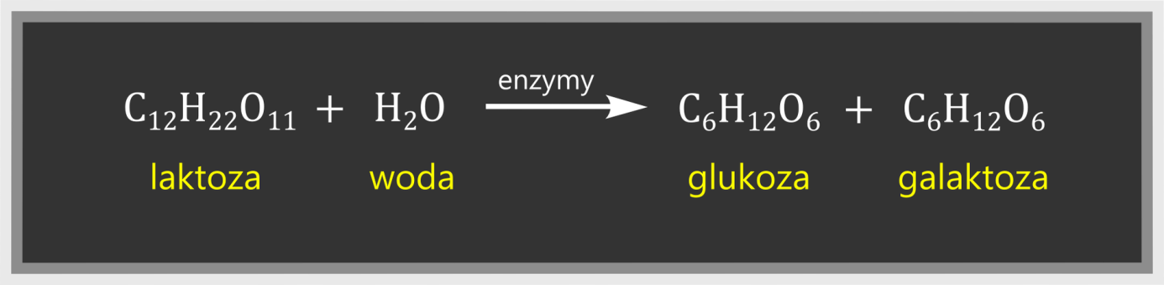

2. Na drugim etapie przy udziale bakterii mlekowych z glukozy powstaje kwas mlekowy.

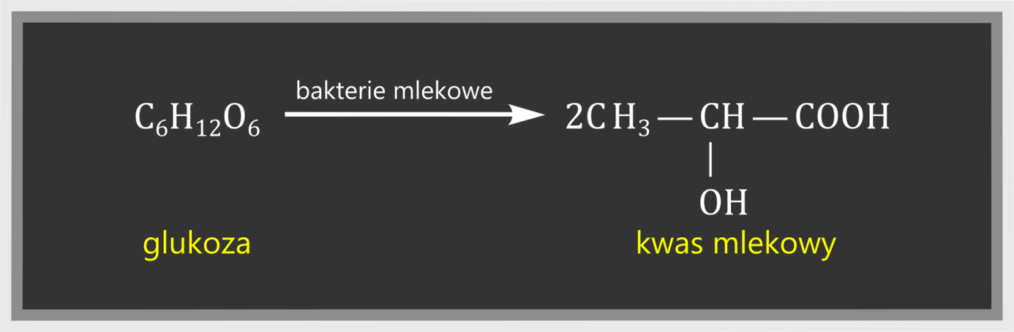

3. Proces fermentacji alkoholowej przebiega zgodnie z równaniem:
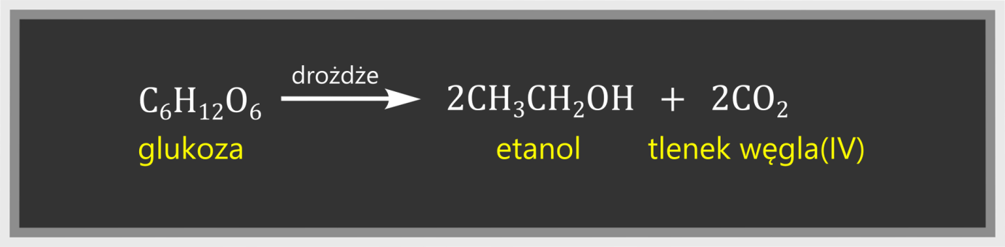
REAKCJE PROSZĘ ZAPISAĆ W ZESZYCIE, POSTARAJCIE SIĘ JE ZAPAMIĘTAĆ.

- W zeszycie przedmiotowym odpowiedź na pytanie:
Bakterie mlekowe wykorzystuje się również poza przemysłem mleczarskim. Podaj przykłady produktów wytwarzanych z zastosowaniem fermentacji mlekowej.

Zdjęcia notatki z lekcji oraz odpowiedź na pytanie proszę przesłać na e-maila martyna.rolka@vp.pl w terminie do 08.05.2020r.

